附件1
购买物品及费用开支报销单
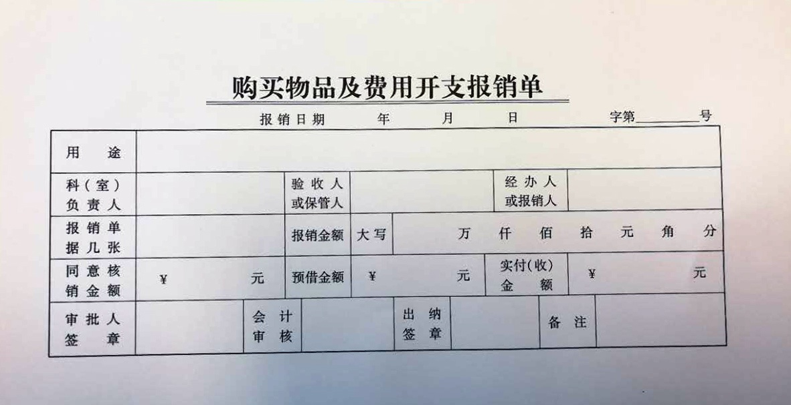
附件2
福建省粮食局差旅费报销单
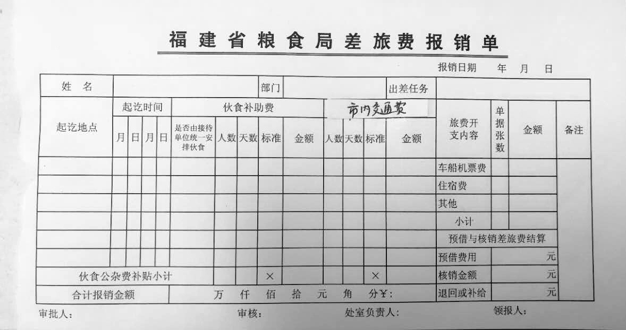

附件3
福建省粮食局出差审批单

姓名
职务
出差  事由 |  |  |  | 出差  日期 |  | 自 年 月 日  至 年 月 日  止计 天
出差  地点 |  |  |  | 交通  工具
处室领  导意见 | 年 月 日 |  |  | 分管局  领导审核  (审批) |  | 年 月 日
局长  审批 | 年 月 日
注：1.副处级及以上人员出差，需由分管局领导审核，报局长审批；
科级及以下人员出差，由分管局领导审批。
2.凡是参加会议、培训的出差审批单需附会议、培训通知复印件。
3.公车改革后取消单位公务派车。

附件4
福建省粮食局会议费预算单
会议名称： | 会议时间： 年 月 日至 月 日
会议地点： | 会议对象：
参会人员： 人 | 会议室租金 元
其中：外地代表： 人 | 交通费 元
本地代表： 人 | 文件印刷费 元
工作人员： 人 | 其他支出 元
会议费预算： 元 | （1） 元
其中：住宿费 元 | （2） 元
伙食费 元
审批人： 财务审核人： 经办人：

福建省粮食局会议费结算单
会议名称： | 实际开支： 元
开会时间： | 其中：住宿费 元
参会人员： 人 | 伙食费 元
其中：外地代表： 人 | 会议室租金 元
本地代表： 人 | 交通费 元
工作人员： 人 | 文件印刷费 元
会期（含报到和离开时间）： 天 | 其他支出 元
按综合定额标准计算会议费  开支控制数： 元 | （1） 元
按综合定额标准计算会议费  开支控制数： 元 | （2） 元
审批人： 财务审核人： 经办人：

福建省粮食局会议费公示单
根据《福建省省直机关会议费管理办法》（闽财行〔2014〕 4号）要求，现将 实际开支情况予以公示。公示期5个工作日， 年 月 日至 日。
联系电话：0591-
会议名称： |  | 会议地点：
会议对象： |  | 会议时间：
主要内容：
参会人员： 人 | 会议室租金 元
其中：外地代表 人 | 交 通 费 元
本地代表： 人 | 文件印刷费 元
工作人员： 人 | 其他支出 元
实际开支： 元 | 其中： （1）
其中：住宿费 元 | （2）
伙食费 元 | （3）

附件5
福建省粮食局国内公务接待审批表
来宾  信息 | 主宾姓名： 单位及职务
来宾  信息 | 来宾人数：共 人 （男： 人， 女： 人）  其中，厅局级 人， 县处级及以下 人
来宾  信息 | 接待时间：
来宾  信息 | 接待事由：
住宿安排
用车安排
就餐安排 | 工作餐 | 时间： |  |  | 地点： |  |  | 工作餐标准：
就餐安排 | 工作餐 | 陪餐人员
就餐安排 | 工作餐 | 工作人员 |  | 人， 简餐标准：
就餐安排 | 工作餐 | 是否安排酒
就餐安排 | 是否协助安排日常用餐及标准
公务活动  安排 | 时间 |  | 内容
预算总额 | 元。其中：
经办人 |  |  | 承办部门意见 |  |  |  | 审批人意见

福建省粮食局国内公务接待清单
来宾信息
住宿情况
工作餐安排情况 |  | 地点 ；用餐人数 人，标准 （其中，来宾 人）  陪餐人员 人）。工作人员 人，标准 。费用总计 元。
公务活动安排 |  | 项目 |  | 时间 |  | 场所
本次接待费开支总计： 元（其中， ）
经办人 |  |  | 承办  部门  意见 |  |  | 审批人  意见
注：来宾信息：含主宾姓名、单位和人数。
此表为福建省机关事务管理局文件格式（闽机管综〔2017〕60号）

附件6
福建省粮食局培训费公示单
根据《福建省省直机关培训费管理办法》（闽财行〔2014〕 24号）要求，现将 实际开支情况予以公示。公示期5个工作日， 年 月 日至 日。联系电话：
培训名称：
培训时间：
培训地点：
培训主要内容：
培训对象：
参训人员： 人
其中：培训代表 人
工作人员： 人
实际开支： 元 | 标准：400元/人·天
其中：住宿费 元 | 标准：150元/人·天
伙食费 元 | 标准：100元/人·天
场地费 元 | 标准：100元/人·天
讲课费 元 | 标准：100元/人·天
资料费 元 | 标准：50元/人·天
交通费 元 | 标准：50元/人·天
其他费用 元 | 标准：50元/人·天

